学校门户网站等密码找回服务

一、门户密码忘记自助找回流程
1、登录门户网站（portal.zwu.edu.cn），点击“忘记密码”
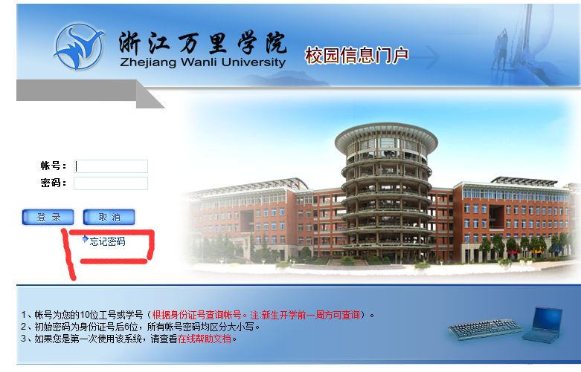
2.按要求填写相关信息，并按流程提交，进入学校邮箱重新设置
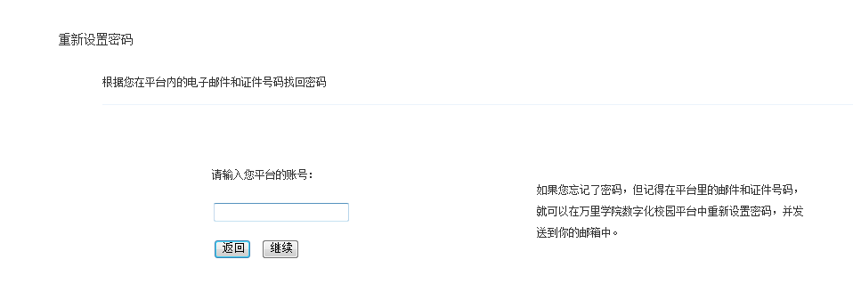
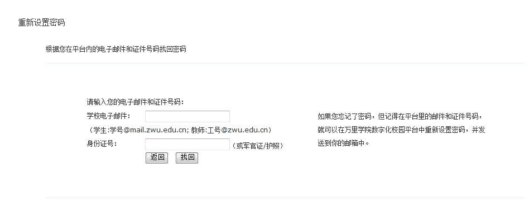
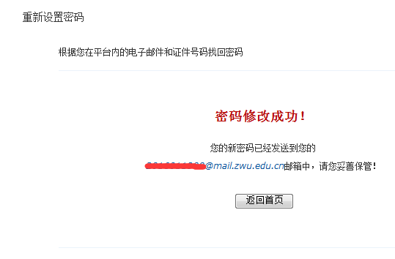

二、门户密码忘记人工设置流程
带上个人证件，到图书馆119室找田老师办理。

